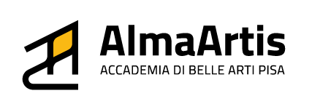
Comunicato stampa

Venerdì 31 gennaio, dalle ore 17.00, L’Alma Artis Academy presenta la mostra “Contenuti Sensibili” dedicata al tema della censura, affrontata non solo dal punto di vista artistico, ma anche dell’informazione e dei diritti civili.
L’esposizione nasce dall’idea degli studenti del primo anno ispirati da un video apparso sul social “TikTok” dove una ragazza denunciava le restrizioni che molti abitanti della Cina sono costretti a subire tutt’oggi. L’argomento è stato trattato fingendo un video tutorial sul Make Up.
Da quel momento gli studenti hanno pensato ad una mostra che potesse sensibilizzare le persone sulla censura, argomento non sempre trattato, ma molto diffuso al mondo d’oggi, anche sui moderni social network.
“Contenuti Sensibili” presenta una serie di fotografie e due video installazioni, una delle quali interattiva.
La prima narra immagini, musica, videogiochi e opere d’arte che hanno subito censura per i loro contenuti. La seconda pone il visitatore nella scelta di approvare o censurare una serie di immagini realizzate ad hoc dagli stessi studenti. L’installazione fornisce anche un risultato sulle scelte del pubblico.

Per informazioni: Alma Artis Academy
Via Santa Maria, 25, 56126 Pisa (PI)
+39 0502200713
www.almaartis.it

